الموضوع: الصباغة(مفهوم الصباغة)عمل نموذج بسيط(طريقة الطي والربط)
المادة : فـنـيـة | التاريخ: / / 142 هـ
الصف: خامس | الحصة:
الهدف الفني:
اكتساب المهارة في الصباغة باستخدام طريقة الطي والربط0
التمهيد:
س| هل ملابسك التي ترتدينها في المنزل عليها نقوش ورسوم ؟ هل لديك فكرة كيف تصنع هده النقوش والرسوم ؟
س/ عددي أنواع الطباعة؟
س/ إذا غيرت لون شعرك ماذا نسمي ذلك؟
الأهــــداف | الــمـحــتـــــــــــــــو ى | المواد التعليمية | تـقويم التعلم
قال رسول الله صلى الله عليه وسلم(إن الله يحب من أحدكم إذا عمل عملا أن يتقنها)  - ـ أن توضح التلميذة فائدة صباغة الأقمشة0  - أن تذكر التلميذة معنى الصباغة بالطي والربط0  - أن تعدد عددي طريقتين من طرق طي وربط القماش 0  - أن تطبق التلميذة خطوات الطي والربط أمام المعلمة0  - أن تتعاون التلميذة  مع زميلاتها لإنتاج عمل فني تزين به مدرستها0 | بسم الله،إن الحمد لله نحمده ونستعينه ونستهديه ونستغفره00الخ أما بعد:  يعتبر أسلوب صباغة الاقمشة بطريقة الطي والربط من اساليب الطباعة اليدوية التي زاولها الانسان منذ القدم وحتى وقتنا الحاضر من أجل الحصول على زخارف فنية على القماش متجددة عشوائية وغير متوقعة0  الصباغة بطريقة الطي والربط تعني:  (إحداث عزل لبعض أجزاء القماش لمنعها من امتصاص المحاليل والصبغات التي يغمر فيها القماش).  طريقة الطي والربط:  التي تسبق عملية الصباغة لاتكشف عن النتيجة النهائية بشكل دقيق,وإذاما قمنا بتكرار الطريقة فإننا سنحصل على نتائج متشابهة ولكن غير متطابقة.  حيث يتضح لنا بعض من أساليب طي القماش وطريقة وضع العازل.كما نشاهد في خلفية كل نموذج اثر الصباغة بطريقة الطي والربط المتبعة:  - استخدام عملة معدنية وتثبيتها بعازل مطاطي.  2- برم القماش ثم ربطه بشكل متتابع.  3- استخدام قطعة صلبة وربط العازل بطريقة ممتمدة وغير منتظمة.  4- طي القماش بطريقة التكسيرثم وضع العازل المطاطي.  5- طي القماش بطريقة التطبيق وربطه بالخيط العازل.  6- لف القماش على الخيط العازل ثم شد الخيط الى الخارج.  - (2) (3)  (4) (5) (6)  التطبيق :  بما تتمتعين به من ميول وأفكار فنية نفدي طريقة واحدة من طرق ربط القماش لأعداده للصباغة 0  الخامات والأدوات:  قماش سادة ، عوازل لربط القماش (حبل بلاستيك ،مطاط بلاستيك(يستخدم لربط النقود)،خيوط قش)،أغطية مياه معدنية،عملة معدنية0 | مناقشة التلميذات من خلال طرح بعض الأسئلة  نشيـــد  مشاهدة طرق عقد وربط القماش في صور الكتاب0  تنفيذ طرق طي وربط القماش عمليا طريقة تلو الأخرى أمام الطالبات0  أتابع العمل مع التلميذات مع التوجيه المستمر لهن مع الأخذ بيد الضعيفة وتشجيعها والثناء على المجدة0  تبدي التلميذة رأيها بأعمالها وأعمال زميلاتها0 | س/ما فائدة صباغة الأقمشة؟  س/اذكري معنى الصباغة بالطي والربط؟  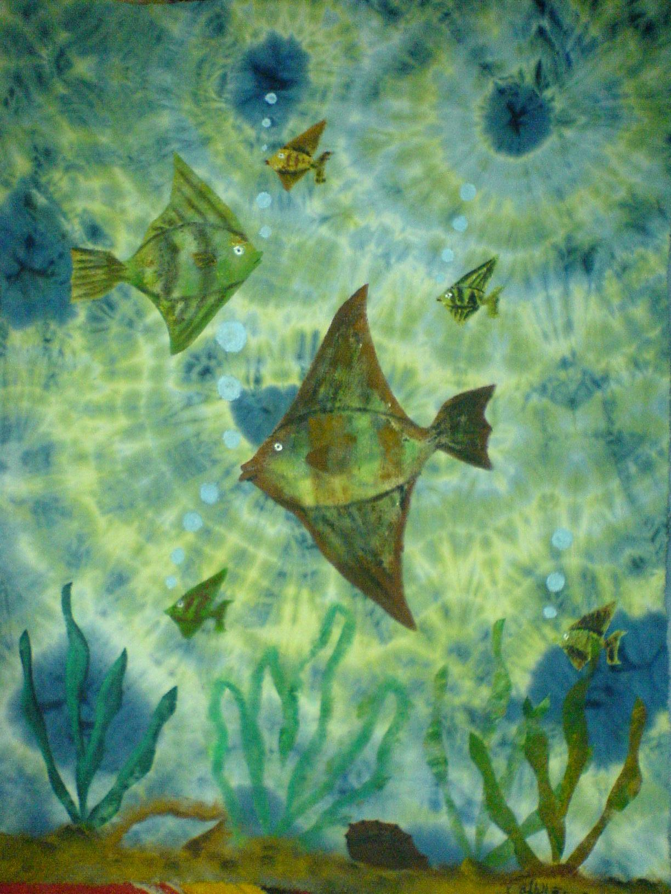  س/ عددي طريقتين من طرق طي وربط القماش ؟  قامت التلميذات بربط وطي القماش بعدة طرق وظهرت نتائج جميلة وفيها إبداع ينم مواهب لها مستقبل مشرق بإذن الله0  وكانت المستويات متفاوتة فمنها:  - ممتـــــــــــاز0  - جيـــــــد جدا0  - جيـــــــــــد0

